ПРЕСС-РЕЛИЗ
Управление Федеральной службы государственной регистрации, кадастра и картографии по Мурманской области

УПРАВЛЕНИЕ РОСРЕЕСТРА ПО МУРМАНСКОЙ ОБЛАСТИ СООБЩАЕТ

Кандалакшским межмуниципальным отделом Управления Росреестра по Мурманской области подведены итоги контрольно-надзорной деятельности в сфере соблюдения требований земельного законодательства за 2019 год

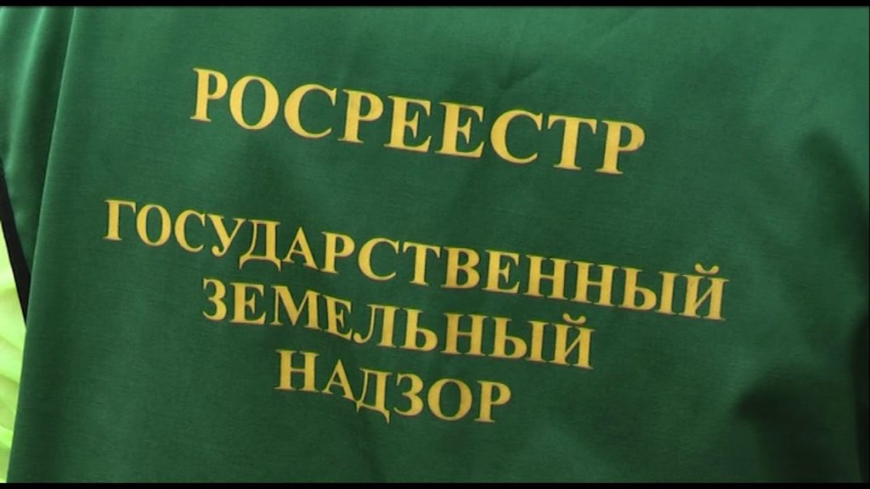 Государственный земельный надзор осуществляется в соответствии с порядком, установленным положением «О государственном земельном надзоре», утвержденным Постановлением Правительства РФ от 02.01.2015 №1.
За 2019 год земельными инспекторами Кандалакшского межмуниципального отдела Управления Росреестра по Мурманской области на подведомственных территориях: г. Кандалакша, г. Полярные Зори, Терский и Ковдорский районы проведено 552 проверки соблюдения требований земельного законодательства Российской Федерации и 232 административных обследования объектов земельных отношений, выявлено 328 нарушений требований земельного законодательства.
Начальник Кандалакшского межмуниципального отдела Управления Росреестра по Мурманской области Ольга Онишина: «Основная часть нарушений, а это 67%, связана с отсутствием оформленных прав на используемые земельные участки, 2% нарушений - это неиспользование земельных участков, предназначенных для индивидуального жилищного строительства, еще 30% нарушений выявлено по причине невыполнения владельцами земельных участков в установленный срок предписаний федеральных органов, осуществляющих государственный земельный надзор».
Кодексом РФ об административных правонарушениях в таких случаях предусмотрена ответственность в виде наложения административного штрафа. За 2019 год по результатам проверок к ответственности административным органом и судами было привлечено 100 правонарушителей и наложено штрафов на общую сумму 1 миллион 222 тысячи рублей. Для сравнения, по статистическим данным 2018 года, выявлено 84 правонарушителя и сумма штрафов составила 1 миллион 65 тысяч рублей.
«Владельцам земельных участков важно знать, что самовольное занятие земельного участка, в том числе, его использование без оформленных надлежащим образом документов на землю, является правонарушением. Чтобы не стать нарушителем земельного законодательства владельцам земельных участков следует своевременно позаботиться об оформлении прав на используемые земельные участки», - отметила Ольга Онишина.

Просим об опубликовании (выходе в эфир) данной информации (с указанием ссылки на публикацию) уведомить по электронной почте: polzori@r51.rosreestr.ru

Контакты для СМИ:
Акимова Елена Аркадьевна
тел.: (881532) 7-27-30

